Один из самых древних и почитаемых праздников Русской православной церкви – праздник Крещения Господня – отметят купанием в речке Ташелка, местечко «Соловьевка в ночь с 18 на 19 января. Обряд погружения в купель, которую освятит батюшка, можно будет совершить ночью в крещенский сочельник, а также весь день 19 января до 20 января 07ч.00.

Для желающих окунуться в купель будет организована раздевалка. Безопасность проведения мероприятия в Крещенскую ночь на речке Ташелка будет обеспечена дежурными сотрудниками правоохранительных органов, сотрудниками службы МЧС, добровольной народной дружины и скорой медицинской помощи.

Окунаясь в прорубь, следует помнить, что это не развлечение, а участие в таинстве соприкосновения со святыней. При погружении необходимо осенить себя троекратно крестом и молиться в этот момент о себе и близких.

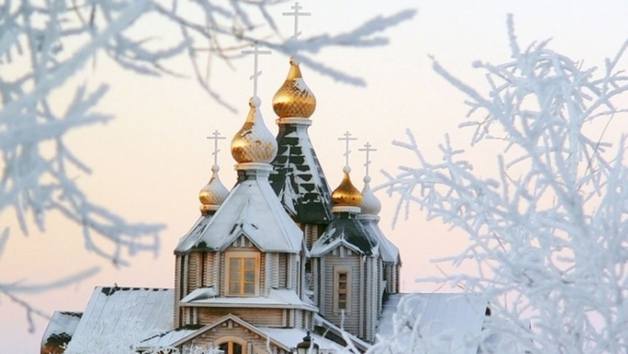

**АДМИНИСТРАЦИЯ МО ТАШЛИНСКИЙ СЕЛЬСОВЕТ**